Уважаемые родители! Тема образовательной деятельности в младшей в группе в период
с 30.03-10.04
«Встречаем весну».
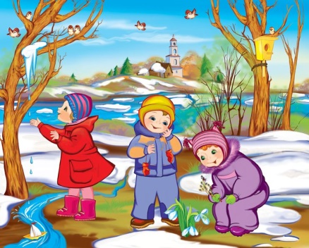
Рекомендуем Вам материал для домашних занятий с ребенком.
Прогулки, наблюдения, продуктивная деятельность.
Весна - самое удивительное, поразительное и очень красивое время года. Постарайтесь чаще находится с ребенком на свежем воздухе. Наблюдайте вместе с ним за сезонными изменениями, происходящими весной. Спросите его, какое сейчас время года? Что происходит с растениями весной? (набухают почки, появляются первые цветы), животными, птицами? Вспомните названия перелетных птиц (ласточка, скворец, грач), посмотрите картинки с их изображениями. Помогите малышу нарисовать, к примеру, грача и раскрасить его. Гуляя с ребенком, обратите внимание, что солнышко пригревает сильнее. Для этого можно организовать простой эксперимент. Взять две небольших емкости с водой, одну поставить на солнце, другую в тень). Полюбуйтесь вместе с малышом появлению молодой травки, первоцветов. Обратите внимание ребенка на одежду людей, подведите к выводу, что она стала более облегченная. А придя с прогулки, слепите с сыном или дочкой солнышко с забавными лучиками!

Поиграем вместе.
Поиграйте вместе в игры на развитие речи, мышления и внимания:
- «Времена года». Игровые правила: ребенку предлагается из картинок (солнце, тучи, дерево, облака и т.д.) составить пейзаж и рассказать о своей картине. Какое время он изобразил? Какую погоду и почему?
- «Лото». Игровое действие-поиск нужных карточек. Игровые правила: показывать и называть только одинаковую картинку.
Организуйте подвижные игры и игры с мячом на прогулке для стимулирования двигательной активности ребенка.
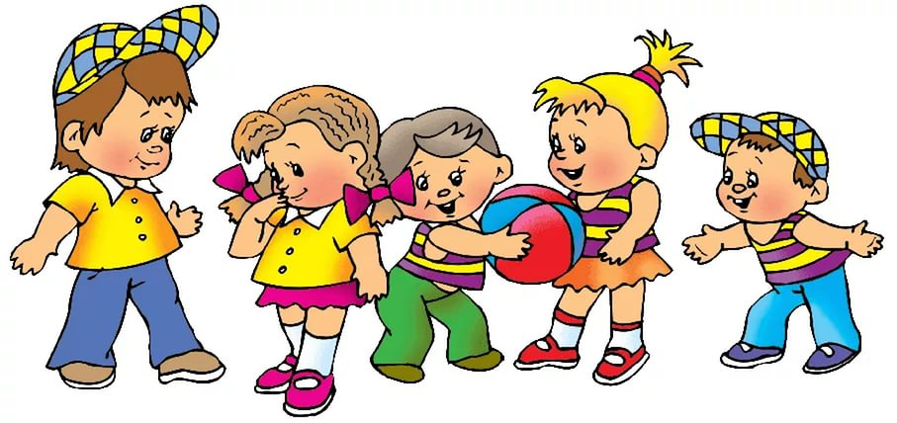
- «Птички и птенчики». Ход игры: дети птенчики. По сигналу взрослого: «Птенчики полетели», дети поднимаю руки (крылья) и бегают в разном направлении. По сигналу: «Птенчики отдыхают», дети останавливаются и приседают.
- «Солнышко и дождик». Ход игры: на слова «Дождик идет» бежать в свой домик (сесть на скамеечку), а на слова «Солнышко светит» выйти на середину площадки.
- Подбрасывайте мяч друг другу, и старайтесь поймать его двумя руками. А можно и прокатывать мяч в «воротики из ног». Выигрывает самый точный и ловкий!

Почитаем вместе.
Почитайте детям произведения следующих авторов:
- Г.Скребицкий «Весна в лесу»
- В. Берестов «О чем поют воробушки»
- М. Карем «Мой кот».
Выучите с ребенком весеннюю потешку «Солнышко-ведрышко»
Солнышко- ведрышко,
Прогляни, просвети!
На яблоньку высокую,
На веточку зеленую,
На грушицу кудрявую,
Березку кучерявую!

ПАМЯТКА РОДИТЕЛЯМ

- Постарайтесь никогда с ребенком не раздражаться.
- Дома с детьми занимайтесь в игровой форме, весело и доброжелательно.
- Задавайте ребенку как можно чаще вопрос «Как ты думаешь?»
- Всегда внимательно выслушайте рассуждения ребенка и никогда не иронизируйте. Уважайте его интеллектуальный труд.
- Приносите домой книги, любопытные вещи, рассказывайте интересные истории. Делитесь этим с ребенком. Пусть он не все и не сразу поймет: развивающее общение – это всегда общение «на вырост».
- Проводите совместные наблюдения и опыты.
- Эмоционально поддерживайте исследовательскую деятельность ребенка. Создавайте условия для реализации его творческих замыслов.
- Сделайте свои увлечения предметом общения с ребенком.
- Откажитесь от привычки спихивать ребенка на компьютеры и телефоны как на электронных нянек, даже если вы очень заняты. Вместо этого подыщите ему какое-нибудь интересное дело: рисование, лепка, рассматривание иллюстраций любимых книг.
- Учите читать и рассматривать книги только за столом.
- Помните, все начинается с малого. Воспитывайте в ребенке доброту, внимание и заботу ко всему и всем.

Успехов вам!

